令和６年８月２６日

**長和町立　和田小学校小規模特認校制度　令和７年４月就学児童　募集要項**

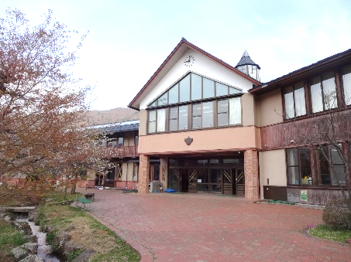

**長和町立和田小学校は、令和７年４月１日**

**から小規模特認校として長和町全域から児童**

**の受け入れを行います。**

**この度以下のとおり、小規模特認校制度に**

**より和田小学校に就学する児童を募集します**

**のでお知らせします。**

１　対象者

（１）町内に住所を有している令和７年度小学１年生から６年生。

（２）令和７年４月１日までに町内に転入する見込みがある、令和７年度小学

１年生から６年生。

２　就学の条件

（１）児童及びその保護者が町内に住所があるか、令和７年４月１日までに確実に町内に転入する見込みがあること。

（２）保護者が、和田小学校の教育活動を十分理解し、その教育活動等に協力

すること。

（３）スクールバスの停留所まで（から）の児童・園児の登下校については、

保護者の責任とする。**（現在のスクールバスを経由することで和田小学校**

**まで通学できるようになります）**

（４）卒業するまでの間、児童及び保護者が、和田小学校に在学する意思があ

ること。

**（５）特認校申請までに学校見学、体験入学及び和田小学校長との面談を終わ**

**らせること。**

（６）前各号に掲げるものの他、学校教育活動等について教育委員会及び和田

小学校の方針を遵守すること。

３　令和７年４月入学・転学者募集人数

（１）各学年若干名

４　小規模特認校（和田小学校）への見学申込から入学・転学までの申請期間

**令和６年９月２日(月)から令和６年１１月１１日（月）まで**

　手続きなど詳細は裏面の「６　就学（転入学）の流れ」をご確認ください。

**裏面あり**

５　お問い合わせ先

・和田小学校に関すること　　　　　長和町立和田小学校　0268-88-2004

・小規模特認校制度に関すること　　長和町教育委員会　　0268-68-2127

　　　　　　　　　　　　　　　　　教育課長　笹井　　課長補佐　高井

６　就学（転入学）までの流れ

|  |  |  |
| --- | --- | --- |
| 期日・期間 | 内容 | 保護者(園児・児童)の動き |
| 8／26(月) | 保護者への周知  （募集要項配布・ＨＰ掲載） | ・ながと保育園、長門小学校から保護者あてに配布します。 |
| 9／2(月)～  9／13(金) | 和田小学校の見学申込み | ・**教育委員会で**、見学の申込みを行う。(所定用紙にて申し込む) |
| 9／17(火)～10／18(金) | 和田小学校見学(体験入学) | ・**和田小学校からの連絡**により、見学日時を決める。  ・親子で和田小学校見学(体験入学)を行う。 |
| 10／21(月)～10／31(木) | 和田小学校長との面談 | ・**和田小学校からの連絡**により、面談日時を決める。  ・親子で和田小学校長との面談を行う。  ※小規模特認校入学・転校申請書を和田小学校長から受け取る。 |
| 11／1(金)～11／11(月) | 小規模特認校入学・転校申請書提出 | ・**和田小学校に**申請書を提出する。 |
| 12／3(火) | 入学・転学説明会 | ・和田小学校にて、入学・転学説明会に参加する。 |
| R7　2／7(金) | 来入児体験入学・保護者会 | ・新入学生は和田小学校にて体験入学を行う。  ・保護者は保護者会に参加する。 |
| R7　4月 | 和田小学校での生活スタート |  |

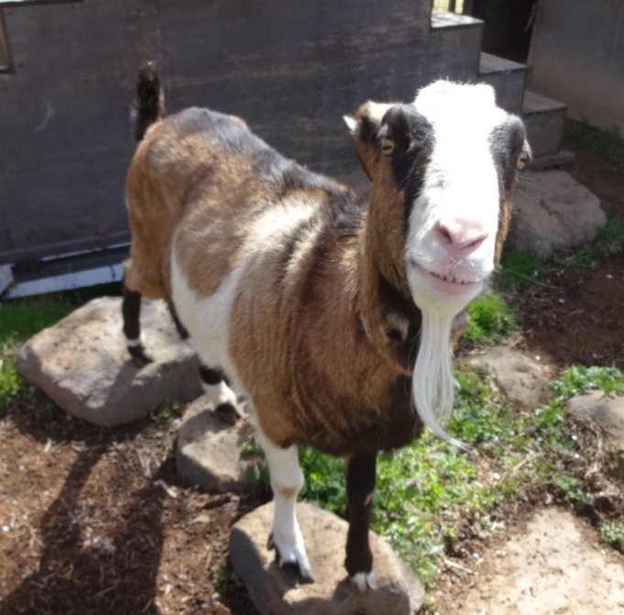７　注意点

（１）就学日は、令和７年４月１日となります。

（２）この期間に申請が間に合わない場合は、

　　　和田小学校にご連絡ください。

（３）学校見学（体験入学）、校長面談を行った

　　　後でも、入学・転学の最終的な判断を決

　　　めることがきます。

**和田小学校**

**ヤギのピノ**

**「待ってるよ～」**